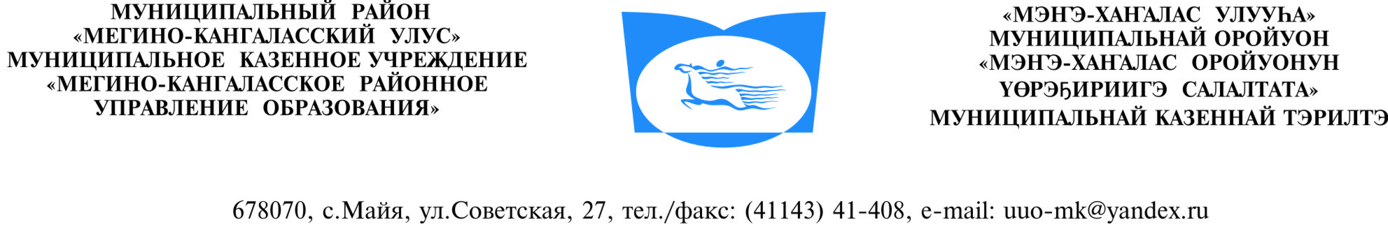
Программа улусного Февральского совещания работников образования
МР «Мегино-Кангаласский улус»
«Приоритетные направления воспитательной работы в современных
условиях развития общества»

Место проведения: Майинская СОШ им.Ф.Г.Охлопкова 1 февраля 2018 г.
время | Направления работы | Место проведения | модераторы
10.00-10.30 | Регистрация участников | Фойе школы
СМИ, продажа методической литературы |  | Фойе школы
10.30-13.00 | Актовые лекции по направлениям
1 | Гражданско-патриотическое воспитание  Лектор: Охлопков Геннадий Иванович, и.о.директора ГБУ РС(Я) ДО«Республиканский ЦРДД», председатель ЕДД «Стремление» («Дьулуур») | Аудитория 200 | Семенов Н.М. Слепцов Ю.М.
2 | Духовно-нравственное воспитание  Сивцева Изабелла Александровна, заместитель главы по социальной политике МР «Таттинский улус» | Аудитория 201 | Яковлева Т.К. Ларионова М.Н.
3 | Приобщение детей к культурному наследию  Лектор: Борисов Андрей Саввич, Государственный советник Республики Саха (Якутия) | Аудитория 202 | Тимофеева В.А. Билюкина М.Ю.
4 | Физическое развитие и культура здоровья  Лектор: Бугаев Николай Иннокентьевич, первый заместитель директора ГОУ ДПО РС(Я) «Институт развития образования и повышения квалификации» | Аудитория 203 | Бугаев Н.Н. Борисова С.Н.
5 | Трудовое воспитание и профессиональное самоопределение  Лектор: Романов Николай Николаевич, доцент кафедры «Технология» педагогического института СВФУ | Аудитория 204 | Гоголева С.А. Сидорова Т.В.
6 | Трудовое воспитание в семье и социуме  Лектор: Титов Дмитрий Кириллович, директор АНО «Центр инновационного развития образования» | Аудитория 208 | Варламова Н.А. Балаганчикова Т.Я.
13.00-14.00 | Обед
14.00 – 17.00 | Пленарное совещание работников образования МР «Мегино-Кангаласский улус» «Приоритетные направления воспитательной работы в современных  условиях развития общества» | Актовый зал | Черкашина И.В.
17.00 | Отъезд

